San Giovanni Bosco

Breve biografia di Don Bosco

Giovanni Bosco nacque il 16 agosto 1815 al Colle dei Becchi, una località presso Castelnuovo d ‘Asti, ora Castelnuovo Don Bosco.
Di famiglia povera si preparò, fra stenti ed ostacoli, lavorando e studiando, alla missione che gli era stata indicata attraverso un sogno fatto all’età di nove anni e confermata più volte in seguito, in modo straordinario.
Studiò a Chieri, a pochi chilometri da Torino. Tra le belle chiese di Chieri Santa Maria della Scala (il duomo) fu la più frequentata da Giovanni Bosco,ogni giorno, mattino e sera. Pregando e riflettendo davanti all’altare della Cappella della Madonna delle Grazie egli decise il suo avvenire. A 19 anni voleva farsi religioso francescano. “Informato della decisione, il parroco di Castelnuovo, don Dassano, avvertì Mamma Margherita con queste parole molte esplicite: “Cercate di allontanarlo da questa idea. Voi non siete ricca e siete avanti negli anni. Se vostro figlio va in convento, come potrà aiutarvi nella vostra vecchiaia?”.Mamma Margherita si mise addosso uno scialle nero, scese a Chieri e parlò a Giovanni:
“Il parroco è venuto a dirmi che vuoi entrare in convento. Sentimi bene. Io voglio che tu ci pensi econ calma. Quando avrai deciso, segui la tua strada senza guardare in faccia nessuno. La cosa più importante è che tu faccia la volontà del Signore. Il parroco vorrebbe che io ti facessi cambiare idea, perché in avvenire potrei avere bisogno di te. Ma io ti dico. In queste cose tua madre non c’entra. Dio è prima di tutto. Da te io non voglio niente, non mi aspetto niente. Io sono nata povera, sono vissuta povera, e voglio morire povera. Anzi, te lo voglio subito dire: se ti facessi prete e per disgrazia diventassi ricco non metterò mai più piede in casa tua. Ricordatelo bene”.
Giovanni Bosco quelle parole non le avrebbe dimenticate mai. Dopo molta preghiera, ed essersi consultato con amici e con il suo confessore Don Giuseppe Cafasso, entrò in seminario per gli studi della teologia. Fu poi ordinato sacerdote a Torino nella chiesa dell’Immacolata Concezione il 5 giugno del 1841. Don Bosco prese con fermezza tre propositi: “Occupare rigorosamente il tempo. Patire, fare, umiliarsi in tutto e sempre quando si tratta di salvare le anime. La carità e la dolcezza di San Francesco di Sales mi guideranno in ogni cosa”.
Venuto a Torino, fu subito colpito dallo spettacolo di centinaia di ragazzi e giovani allo sbando, senza guida e lavoro: volle consacrare la sua vita per la loro salvezza.

L’8 dicembre 1841, nella chiesa di San Francesco d‘Assisi,
ebbe l’incontro con il primo dei moltissimi ragazzi che l’avrebbero conosciuto e seguito: Bartolomeo Garelli. Incomincia cosi l’opera dell’Oratorio, itinerante al principio, poi dalla Pasqua 1846, nella sua sede stabile a Valdocco, Casa Madre di tutte le opere salesiane.
I ragazzi sono già centinaia: studiano e imparano il mestiere nei laboratori che Don Bosco ha costruito per loro.
Nella sua opera educativa fu aiutato da sua madre Mamma Margherita,
che fece venire dai Becchi, per sostenerlo e perchè facesse da mamma a tanti suoi ragazzi che avevano perso i propri genitori. Nel 1859 poi invita i suoi primi collaboratori ad unirsi a lui nella Congregazione Salesiana: rapidamente si moltiplicheranno ovunque oratori, scuole professionali, collegi, centri vocazionali, parrocchie, missioni.

Nel 1872 fonda l’Istituto delle Figlie di Maria Ausiliatrice (FMA) che lavoreranno in svariate opere per la gioventù femminile.
Confondatrice e prima superiora fu Maria Domenica Mazzarello (1837-1881) che verrà proclamata santa il 21 giugno 1951, da Pio XII.
Ma Don Bosco seppe chiamare anche numerosi laici a condividere con i Salesiani e le Figlie di Maria Ausiliatrice la stessa sua ansia educativa. Fin dal 1869 aveva dato inizio alla Pia Unione dei Cooperatoriche fanno parte a pieno titolo della Famiglia Salesiana e ne vivono lo spirito prodigandosi nel servizio ecclesiale.
A 72 anni, sfinito dal lavoro, secondo quanto aveva detto: “Ho promesso a Dio che fin l’ultimo mio respiro sarebbe stato per i miei poveri giovani”. Don Bosco muore a Torino-Valdocco, all’alba del 31 gennaio 1888. Fu beatificato il 2 giugno 1929 edichiarato santo da Pio XI il l aprile 1934, domenica di Pasqua.
In seguito, molti altri sono venuti a gettare nei solchi semi di vita: Domenico Savio, Don Rua, Don Rinaldi…affinché il terreno continuasse ed essere fertile, anche dopo Don Bosco.
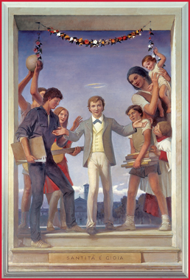

Don Bosco e i Giovani
“Nelle cose che tornano a vantaggio della pericolante gioventù, o servono a guadagnare anime a Dio io corro avanti fino alla temerarietà”.
“Basta che siate giovani percè io vi ami assai”.
“Qui con voi mi trovo bene: è proprio la mia vita stare con voi”.
“Fate conto che quanto io sono, sono tutto per voi. Non ho altra mira che procurare il vostro vantaggio morale, intellettuale e fisico. Io per voi studio, per voi lavoro, per voi vivo, e per voi sono disposto anche a dare la vita”.
“Voglio regalarti la formula della santità: Primo: Allegria.Secondo: Doveri di studio e di preghiera. Terzo: Far del bene agli altri”.
“E’ cosa sperimentata che i più validi sostegni dei giovani sono il sacramento della confessione e della comunione”.
“Confidate ogni cosa su Gesù Eucaristico e Maria Ausiliatrice, e vedrete cosa sono i miracoli”.
“Che i giovani non solo siano amati, ma che essi stessi conoscano di essere amati”.
“Chi sa di essere amato e chi è amato ottiene tutto, specialmente dai giovani”.
“Miriamo a formare ‘onesti cittadini e buoni cristiani”.
” Soltanto il cristiano può con successo applicare il Sistema Preventivo. Esso si fonda tutto sopra la ‘ragione, la religione e l’amorevolezza “.
” Preoccupati di farti amare, piuttosto che farti temere”. ” Non vi raccomando penitenze e discipline, ma lavoro, lavoro, lavoro “.

Don Bosco e la Madonna
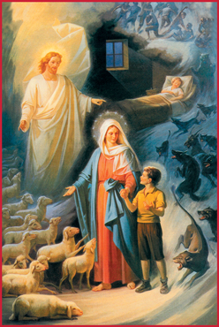
“I motivi che abbiamo di essere devoti della Madonna sono: Maria è la più santa tra tutte le creature, Maria è la Madre di Dio, Maria è la Madre nostra”.
“Maria non fa le cose solo per metà” .
“Maria Ausiliatrice ha ottenuto ed otterrà sempre grazie particolari, anche straordinarie e miracolose, per coloro che concorrono a dare cristiana educazionealla pericolante gioventù colle opere, col consiglio, col buon esempio o semplicemente con la preghiera”.
“Maria Santissima ci ha sempre fatto da Madre”. “Un sostegno grande per voi, un’arma potente contro le insidie del demonio l’avete, o cari giovani, nella devozione a Maria Santissima”.
“Maria ci assicura che se saremo suoi devoti, ci annovererà tra i suoi figli, ci coprirà col suo manto, ci colmerà di benedizioni in questo mondo per ottenerci poi il Paradiso”. “Maria è Madre di Dio e Madre nostra, Madre potente e pietosa, che ardentemente desidera di colmarci di celesti favori”. “Noi siamo in questo mondo come in un mare burrascoso, come in un esilio, in una valle di lacrime. Maria è la stella del mare, il conforto del nostro esilio, la luce che ci addita la via del cielo asciungandoci le lacrime”. “Maria Santissima protegge i suoi devoti in tutti i bisogni ma li protegge specialmente in punto di morte”. “Le madri terrene non abbandonano mai i loro figli. Così Maria,che tanto ama i suoi figli in vita, con quale tenerezza, con quale bontà non correrà a proteggerli negli ultimi istanti, quando maggiore ne è il bisogno”. “Amate, onorate, servite Maria. Procurate di farla conoscere, amare e onorare dagli altri.
Non solo non perirà un figlio che abbia onorato questa madre, ma potrà aspirare anche a una grande corona in cielo”. “E’ quasi impossibile andare a Gesù se non ci si va per mezzo di Maria”. ” Chi confida in Maria non sarà mai deluso “. ” Maria vuole la realtà e non l’apparenza. Maria è la nostra guida, la nostra maestra, la nostra madre “.

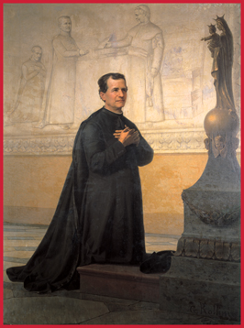
Don Bosco e la preghiera
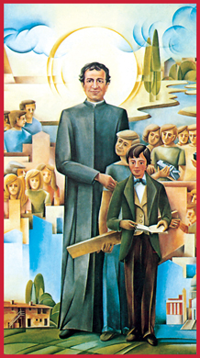
“Chi prega si occupa della cosa più importante di tutte”.”La preghiera è una compagna inseparabile della vita cristiana”. “La preghiera è il primo alimento dello spirito, come il pane è il cibo per il corpo”.
“Chi non prega non può perseverare nella virtù. Sant’Agostino dice: “Chi impara a ben pregare, impara a ben vivere”.
“Bisogna pregare con una illimitata speranza di essere esauditi”.
“Quando preghi osserva un ordine di richieste: domanda in primo luogo i beni spirituali, il perdono dei peccati, la luce per conoscere la volontà di Dio, la forza per mantenerti nella sua grazia ; poi chiedi la salute fisica, la benedizione sulla tua famiglia, l’allontanamento delle disgrazie e la sicurezza di un lavoro…”.
“Mentre state giocando, nelle conversazioni o in altro passatempo, alzate qualche volta la mente al Signore offrendo quelle azioni a Lui”.
“L’orazione al sacerdote è come l’acqua al pesce, l’aria all’uccello, la fonte al cervo”.
“La preghiera è come un’arma che dobbiamo sempre avere pronta per difenderci nel momento del pericolo”.
“La preghiera fa violenza la cuore di Dio”. “E’ con la preghiera e il sacrificio che si prepara l’azione”.
“Ogni mattina raccomandate a Dio le occupazioni della giornata”.

Don Bosco e il lavoro

“Cerchiamo di lavorare molto, per fare molto bene”. “Il lavoro è una grande salvaguardia della moralità”.
“LA PREGHIERA: ECCO LA PRIMA COSA; E CON LA PREGHIERA IL LAVORO: CHI NON LAVORA NON HA IL DIRITTO DI MAGIARE”.”LAVORA PER IL SIGNORE: IL PARADISO PAGA TUTTO”
“Faccio ogni cosa come se fosse l’ultima della mia vita. Lavoro come se dovessi vivere ancora per lunghi anni”. “Lavora e soffri per Dio che tanto lavorò e soffrì per noi”.”Fate quello che potete. Dio farà quello che non potete fare voi”.
“Santificate il lavoro con la retta intenzione, con atti di unione al Signore e alla Madonna, e col farlo meglio che potete”.
“Lavorate ma sempre con la dolcezza di San Francesco di Sales e con la pazienza di Giobbe”.
“Guai a chi lavora aspettando le lodi del mondo: il mondo è un cattivo pagatore e paga sempre con l’ingratitudine”.
“L’uomo è nato per lavorare, e solamente chi lavora con amore e assiduità trova lieve la fatica”.
“Il Paradiso non è fatto per i poltroni”. “Un pezzo di paradiso aggiusta tutto”.
“Con le opere di carità ci chiudiamo le porte dell’inferno e ci apriamo il paradiso”.”Nelle fatiche e nei patimenti non si dimentichi che abbiamo un grande premio preparato in cielo”.

Hanno detto di don Bosco
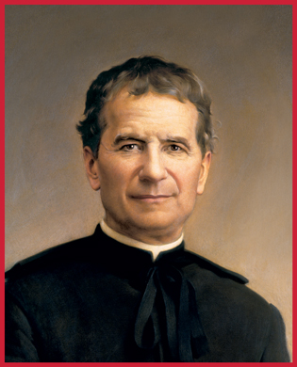
“Don Bosco è il tesoro d’Italia” (Papa Pio IX). “Don Bosco è un colosso di santità” (Papa Pio XI).
“Don Bosco è una delle glorie più grandi della Chiesa e dell’Italia” (Pio XII). “Fortunati i Salesiani che hanno un Don Bosco” (Giovanni Paolo I). “Don Bosco: il suo nome è un poema di grazia e apostolato” (Giovanni XXIII).
“Per rintracciare un’altra figura delle stesse proporzioni di Don Bosco occorre andare indietro secoli nella storia della Chiesa”. (Card. Ildefonso Schuster). “Don Bosco è un uomo da leggenda” (Victor Hugo).
“Don Bosco ebbe un cuore magnifico per i poveri, vide Gesù in loro… sapeva che ciò che faceva per quei monelli lo faceva per Gesù” (Madre Teresa di Calcutta). “Ho sempre amato molto don Bosco per la sua missione in mezzo alla gioventù” (Suor Lucia di Fatima).
“La genialità dell’Oratorio di Don Bosco è che essa prescrive ai suoi frequentatori un codice morale e religioso ma poi accoglie tutti”. (Umberto Eco). “Don Bosco è uno degli uomini più completi e più assoluti che abbia conosciuto la terra”. (Joergensen).
“Don Bosco è veramente il tipo di un grande fondatore: idealista e realista insieme” (Daniel-Rops).
“SAN GIOVANNI BOSCO E’ “IL PADRE E IL MAESTRO DELLA GIOVENTU’. Il suo particolare segreto fu quello di non eludere le aspirazioni profonde dei giovani”. (Giovanni Paolo II, 31 gennaio 1988)

